|  |  |  |
| --- | --- | --- |
|  | **Carátula para entrega de prácticas** | |
| Facultad de Ingeniería | | Laboratorio de docencia |

Laboratorios de computación

Profesor:

Asignatura: Fundamentos de programación

Grupo: 12

No. De Practica: 1

Integrantes:

Rodríguez Colorado Carla Elizabeth

Zamorano García Jesús Armando

Semestre: 2018-2

Fecha de entrega: 20 de febrero de 2018

Observaciones:

Calificación: _________

**Introducción**

Actualmente y con el avance tecnológico existente, el uso de un equipo de cómputo se ha vuelto fundamental no solo como parte de nuestras vidas desde un punto de vista enfocado en la comunicación y el entretenimiento, sino también como una importante herramienta de trabajo y estudio que ha facilitado y añadido herramientas importantes a la realización de estas actividades.

Una de las vertientes más importantes que las nuevas tecnologías nos ofrecen son el trabajo a distancia, que implica que la persona no tiene que moverse de su escritorio y se puede hacer el trabajo desde su casa, de la misma manera se puede realizar un trabajo colaborativo a distancia, que implica que las personas inmiscuidas en el proyecto no tienen que estar ubicadas en un mismo lugar ó colaborando al mismo tiempo, sino que cada uno lo puede colaborar en el momento que pueda hacerlo.

En este tipo de trabajos es común encontrarse con un Control de versiones, que se define como un sistema que lleva acabo el registro de los cambios sobre uno o más archivos.

En este tipo de trabajo, una herramienta que nos permite trabajar de esta forma es Github; una plataforma de almacenamiento para control de versiones y colaboración. Esta plataforma nos permite almacenar nuestros repositorios* de una forma fácil y rápida, además nos da herramientas para el mejor control del proyecto, posibilidad de agregar colaboradores, notificaciones, herramientas gráficas y mucho más. Actualmente Github cuenta con más de 14 millones de usuarios haciéndola la plataforma más grande de almacenamiento de código en el mundo.

**\***Repositorio: Es el directorio de trabajo usado para organizar un proyecto, aquí se encuentran todos los archivos que integran el proyecto.

Por otro lado también se puede utilizar la opción de almacenamiento en la nube, que es un modelo de servicio en el cual los datos se almacenan, administran y respaldan, de forma remota en servidores que están en la nube que son administradas por el proveedor del servicio.

**Objetivo**

Descubrir y utilizar herramientas de software que se ofrecen en Internet que permitan realizar actividades y trabajos académicos de forma organizada y profesional a lo largo de la vida escolar, tales como manejo de repositorios de almacenamiento y buscadores con funciones avanzadas

**Desarrollo**

1. Ingresar al sitio: <http://uapas1.bunam.unam.mx/matematicas/algoritmos/>
2. Crear un documento de Word para realizar un resumen del sitio visitado, resaltando los conceptos fundamentales. Del ejercicio resuelto en el sitio obtener una captura de pantalla e incluir en el documento. El trabajo debe ser trabajado de manera colaborativa agregando cada integrante un elemento y subirlo a GitHub.
3. En él, encontramos información acerca de los algoritmos, con esa información se realizó un archivo de Word, con un resumen de la información y una actividad que se realizaba en la misma página. Para poder subir este archivo y trabajarlo de manera colaborativa en Github, es necesario crear una cuenta. Los campos a completar para registrarse son: Nombre de usuario, correo electrónico y añadir una contraseña.

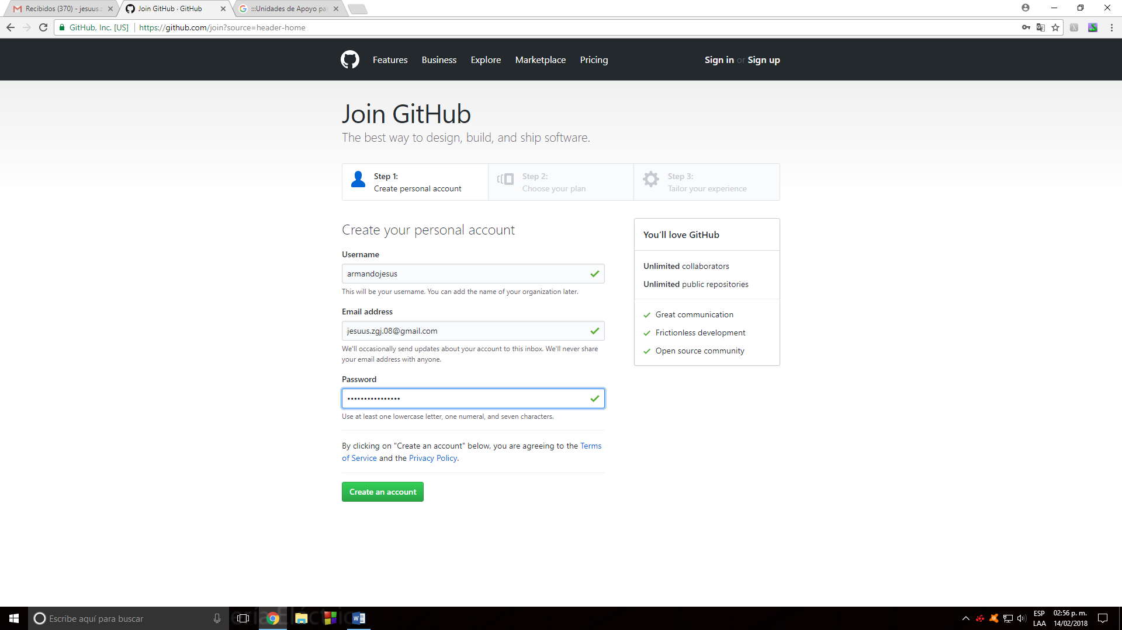

**RESUMEN.**

ALGORITMO

La palabra algoritmo procede del vocablo latino algoritm, que a su vez es la traducción del nombre árabe de Al – Khwarizmi (un destacado matemático árabe del siglo IX)

Generalmente un problema se conceptualiza como un cuestionamiento que requiere una solución, que en un primer momento es desconocida (existen distintos tipos de ellos: matemáticos, sociales o filosóficos).

El proceso de una solución está conformado por ciertos elementos, tales como: datos (elementos de entrada), trabajo de la solución (proceso) y resultado (salida). El proceso de solución de problemas en el ámbito informático, lo realizarás con el conocimiento y construcción de los algoritmos a partir de las herramientas más conocidas para su especificación que son: el pseudocódigo y el diagrama de flujo.

En términos generales un algoritmo es:

Un conjunto finito de instrucciones o pasos claros que sirven para ejecutar una tarea o resolver un problema. En otras palabras, es una secuencia finita de operaciones realizables y precisas, cuya ejecución presenta una solución general para un problema dado.

Para ello el algoritmo debe ser:

* Capaz de solucionar el problema. Al obtener la respuesta correcta al problema y tras un número determinado de pasos.
* General. Si se sigue el mismo proceso más de una vez llegaremos al mismo resultado.
* Claro. Es decir, que no tenga ambigüedades, y que sea posible describir cada paso de manera que se realice de la forma en que fue diseñado.
* Finito. Debe tener un determinado número y secuencia de pasos.
* Preciso. Cada paso a seguir tiene un orden de realización, dado. Hay actividades que se pueden llevar a cabo de manera paralela (a un mismo tiempo) y otras que pudiesen intercambiarse sin modificar el resultado, pero en general debe ejecutarse en la forma en que fue diseñado.

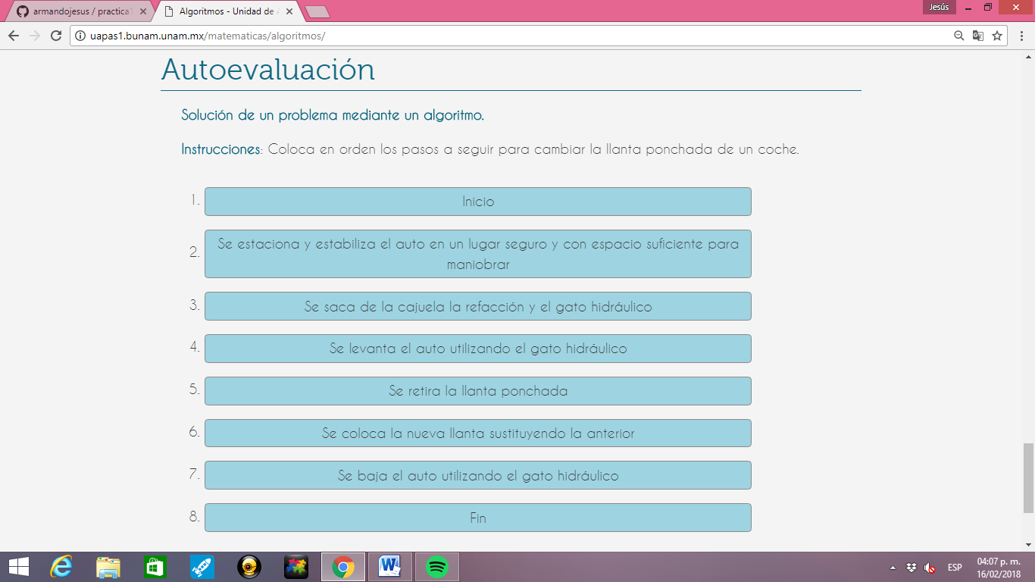Es necesario que estés consciente de que no hay una sola forma de diseñar algoritmos, como el ser humano tiene diferentes formas de pensar para dar solución a sus problemas por diferentes caminos y lograr el mismo resultado, lo mismo sucede con los algoritmos.

Ya con la cuenta, y después de verificarla desde nuestro correo electrónico, creamos un nuevo proyecto (repositorio) al que llamamos “practica 1_fdp”

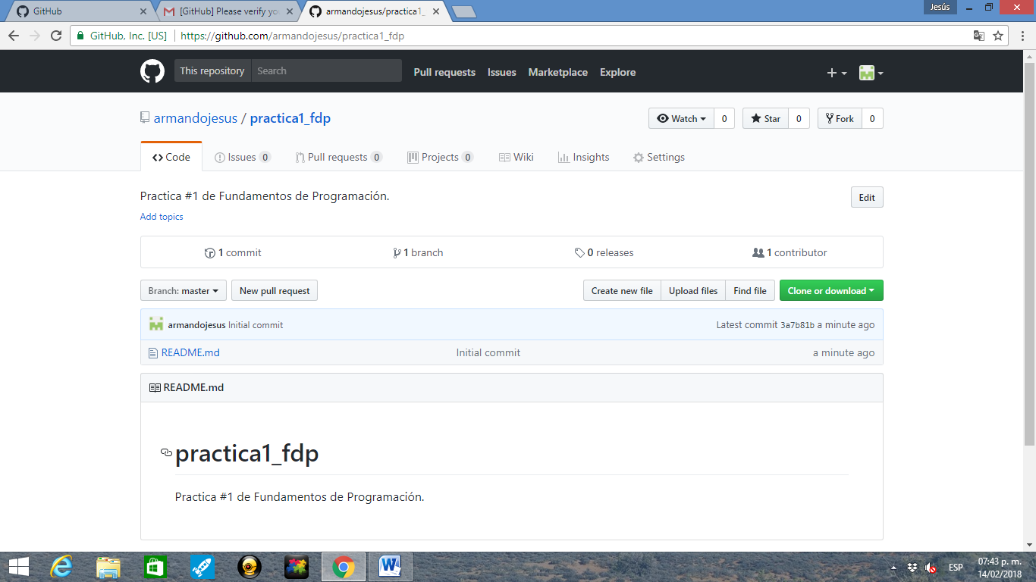

Cada intengrante del equipo fue editando el resumen y el proyecto en cual trabajamos la práctica.

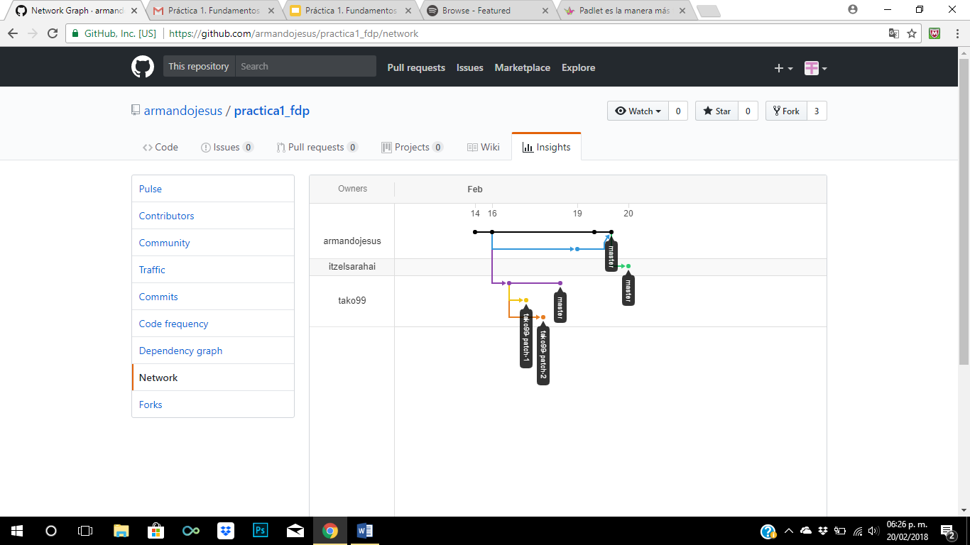

1. Encuentra algunos operadores de búsqueda de Google adicionales a los mencionados en la práctica.

Escribe **@**delante de una palabra para buscarla en medios sociales. Por ejemplo, **@twitter**

Escribe **$**delante de un número. Por ejemplo, **cámara $400**

Escribe **#**delante de una palabra. Por ejemplo, **#juevesdeclásicos**

Escribe **\*** en la palabra o frase donde quieres dejar un marcador de posición. Por ejemplo, **"más grande * del mundo".**

Escribe "**related:**" delante de una dirección web que ya conoces. Por ejemplo, **related:time.com**

filetype:pdf : muestra aquellos resultados para el término que se desea con extensión pdf.

inurl o allinurl: obtiene páginas que contienen cualquiera de los términos empleados en la url, por ejemplo allinurl:programación en java

1. Utiliza Google docs
2. Crea una presentación y que cada integrante del equipo agregue una diapositiva con un resumen y conclusión de está práctica.

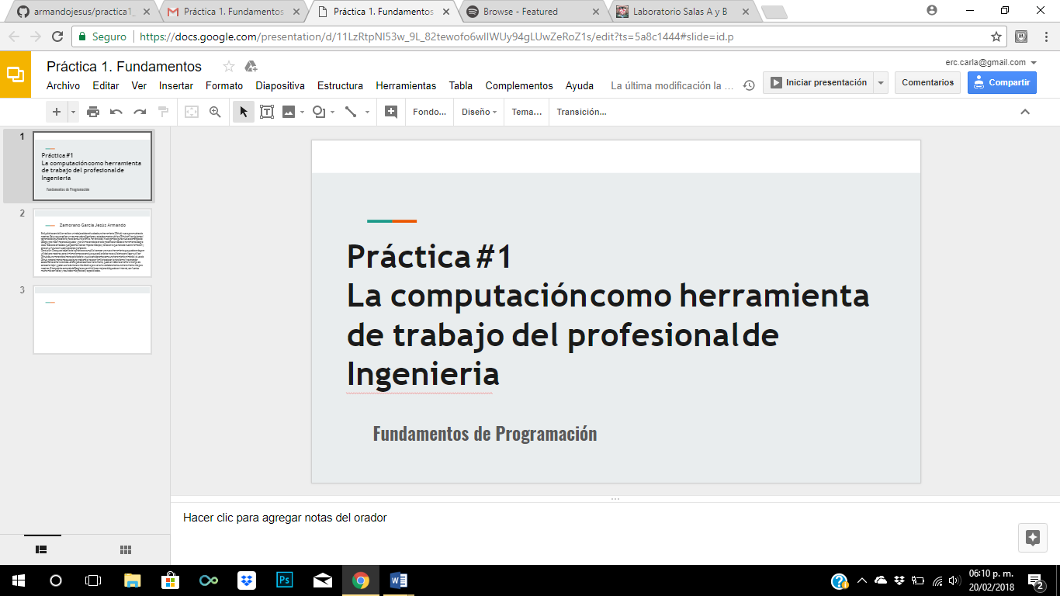

1. Crea otros documentos y prueba la funcionalidad

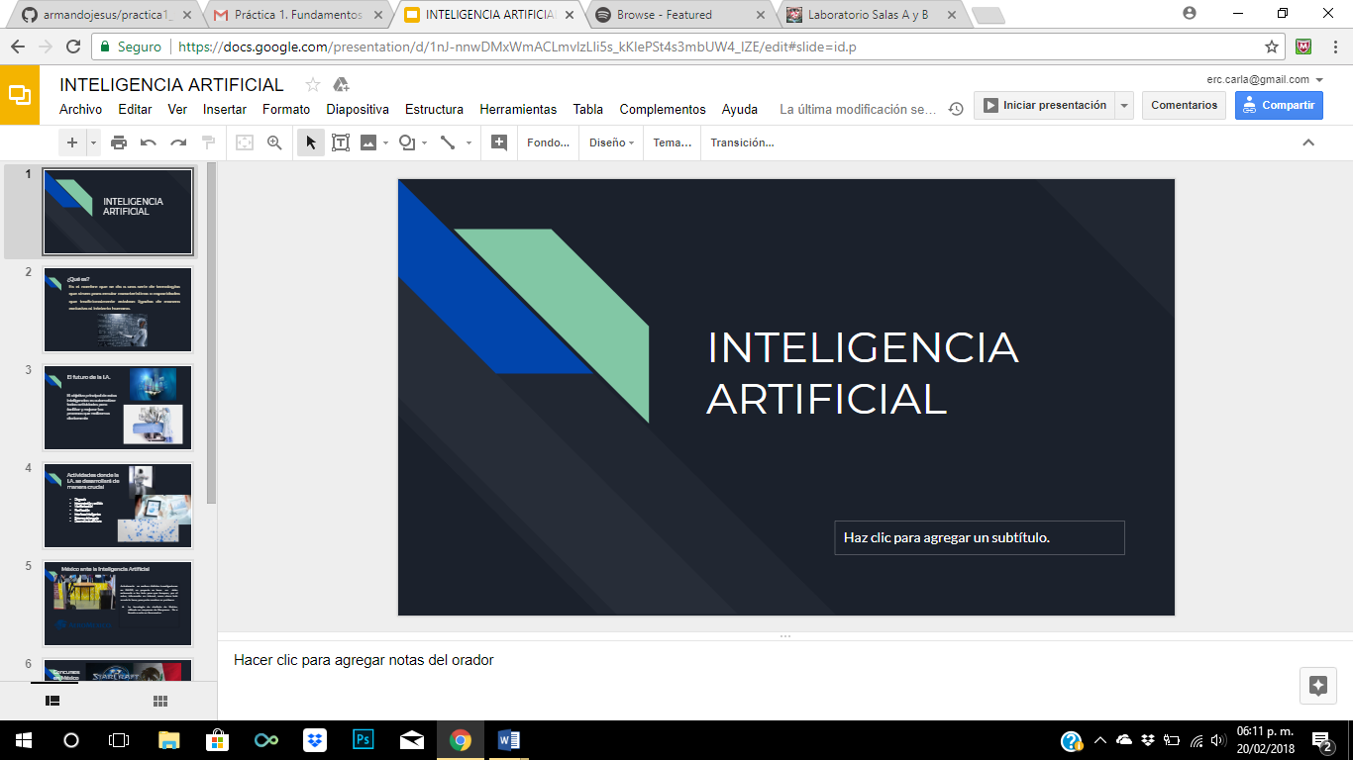Ejemplo 1. Presentación colaborativa

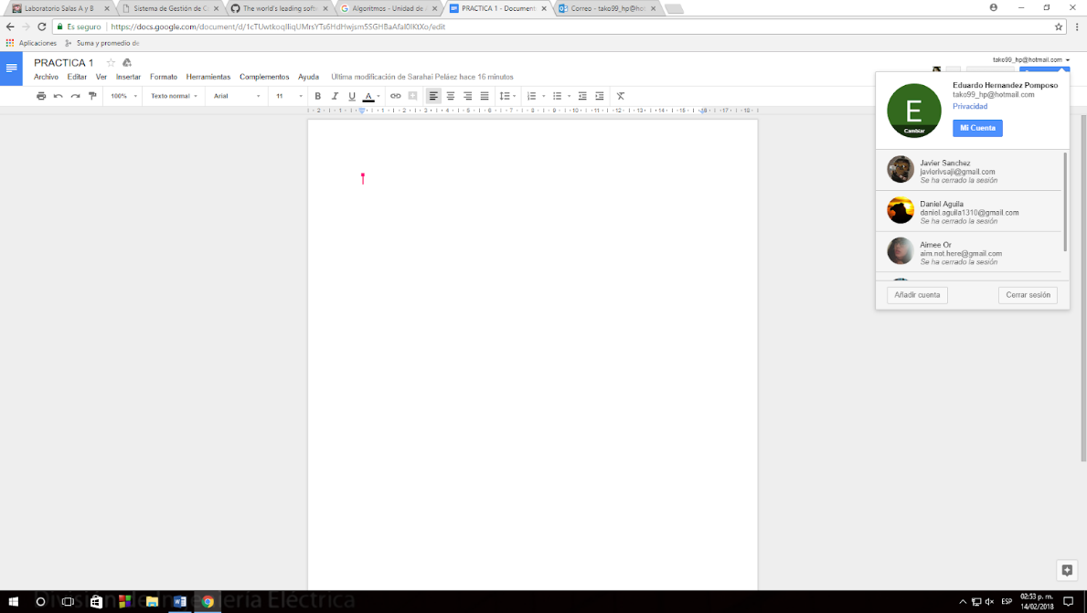

Ejemplo 2. Documento de texto colaborativo.

1. Buscar dos herramientas colaborativas en internet que sean de preferencia libres para uso *********

Padlet.

es una excelente opción para guardar y compartir diferentes contenido multimedia sin complicarnos con demasiadas opciones. Podemos utilizarlo como un archivo personal o como una pizarra colaborativa.

La dinámica de Padlet (ex Wallwisher) es muy simple, se presenta como un tablero en blanco que podremos utilizar a nuestra voluntad con solo arrastrar y soltar los elementos que queremos guardar… imágenes, videos, audio, presentaciones. Podemos integrar contenido desde nuestro equipo, webcam o insertando una URL.

Tiene muchísimas opciones de personalización. Además de poder agregar títulos y descripciones a cada uno de los elementos que subimos a Padlet, podemos optar por agregar una imagen de fondo, escoger el formato de presentación, configurar las notificaciones, señalar si será una pizarra pública o privada, entre otras opciones.

<https://padlet.com/>

**Conclusiones**

Rodríguez Colorado Carla Elizabeth

Esta práctica me ayudo a comprender el uso adecuado de la plataforma GitHub y el uso importante de la plataforma en trabajos colaborativos académicos ayuda a tener una mejor organización, me parece muy importante resaltar que esta plataforma está hecha para trabajar un código compartido. En esta práctica también pude descubrir y entender de mejor manera el uso de funciones avanzadas para el buscador de Google y que hay desde pedir que solo busque archivos en cierto formato hasta que busque archivos hechos en un país predeterminado por el usuario. Además pude observar como el uso de Google Docs para trabajos colaborativos académicos es un poco más claro y fácil de usar y en este todos podemos estar conectados a través de un chat en la mismo documento.

Zamorano García Jesús Armando

Está práctica consistió en realizar un trabajo colaborativo desde una herramienta (Github) nueva para muchos de nosotros. Se tuvo que realizar un resumen sobre Algoritmos y este documento subirlo a Github ahí los siguientes i tegrantes del equipo editarlo, hasta concluir el archivo. Por otro lado, investigamos algunos nuevos comandos de Google, para hacer mejores búsquedas, y por último se trabajo en esta presentación desde la herramienta Google Docs. Todo esto enfocado a qué podamos realizar mejores trabajos y tareas en lo que resta de nuestra formación y claro en un futuro en nuestro ejercicio profesional.                                                                                                                                                 Conclusión: Creo que el objetivo de la práctica se cumplió al conocer una nueva herramienta que puede ser de gran utilidad para nosotros, pero al mismo tiempo se concluye que está práctica no es suficiente para llegar a utilizar Github de una manera totalmente satisfactoria y que la consideremos como una herramienta primordial, el uso de Github, personalmente me causo alguna problema al no estar familiarizado con la plataforma y no entender exactamente cómo funcionaba. Ahora que conocemos a herramienta, queda en nosotros el tomar el tiempo de conocerla mejor y poder usarla de manera más efectiva para volverla verdaderamente una herramienta más para nosotros. El tema de los comando de Google nos permitirá hacer mejores búsquedas en internet, con fuentes mucho más confiables, y resultados más precisos y especializados.

**Bibliografía**

Unidades de Apoyo Para el Aprendizaje de nivel medio superior, UAPA, B@UNAM de la Coordinacion de Universidad Abierta y Educación a Distancia, UNAM. <http://uapas1.bunam.unam.mx/matematicas/algoritmos/> Consulta: 18 de febrero del 2018 7:36 PM

(SnAutor) Algunos Operadores de Búsqueda Útiles Para Google. SOLUCIONEX RECUPERADO DE: <https://www.solucionex.com/blog/algunos-operadores-de-busqueda-utiles-para-google>. Consulta: 18 de febrero de 2018. 10:07pm

(SnAutor) Operadores y otras formas de utilizar Google. GALINUS. RECUPERADO DE: <http://www.galinus.com/es/articulos/operadores-y-comandos-google.html> Consulta: 18 de febrero de 2018. 6:28pm

<https://wwwhatsnew.com/2013/03/19/padlet-pizarra-colaborativa-online/>